编号：CCN-ZJ-7.3-03

项目开发设计文档及评审

上海中商网络股份有限公司
2013年05月

文档变更历史
版本号 | 日期（年/月/日） | 说明 | 编辑 | 审核
V 1.0 | 2016/12/06 | 初稿 | 戴思敏 | 蒋心武

目录
项目开发设计文档及评审 1
1 总体说明 5
1.1 术语与缩写解释 5
1.2 架构图 5
1.3 通用公共定义 5
1.4 数据流 5
1.4.1 XXXX数据 5
1.5 接口说明 5
1.5.1 接口1 5
2 详细说明 6
2.1 模块列表 6
2.2 模块说明 6
2.3 模块名称前端（徐磊） 6
2.3.1 说明 6
2.3.2 原型 6
2.3.3 流程图 6
2.4 模块名称接口（魏战朋） 7
2.4.1 说明 7
2.4.2 原型 7
2.4.3 流程图 7
2.5 后台系统管理（戴思敏） 7
2.5.1 用户和权限管理 7
2.5.1.1 用户管理 7
2.5.1.1.1 说明 7
2.5.1.1.2 原型 7
2.5.1.1.3 流程图 8
2.5.1.1.4 Key Data 9
2.5.1.2 权限管理 9
2.5.1.2.1 说明 9
2.5.1.2.2 原型 9
2.5.1.2.3 流程图 10
2.5.1.2.4 Key Data 10
2.5.1.3 后台模块管理 11
2.5.1.3.1 说明 11
2.5.1.3.2 原型 11
2.5.1.3.3 流程图 11
2.5.1.3.4 Key Data 12
2.5.1.4 个人密码修改 12
2.5.1.4.1 说明 12
2.5.1.4.2 原型 12
2.5.1.4.3 流程图 13
2.5.1.4.4 Key Data 13
2.5.2 报表管理 14
2.5.2.1 用户参与报表 14
2.5.2.1.1 说明 14
2.5.2.1.2 原型 14
2.5.2.1.3 流程图 14
2.5.2.1.4 Key Data 14
2.6 数据结构定义 15
2.6.1 xxxx定义： 15
2.7 数据库设计 15
2.7.1 xxx表（T_xxx_xxxx） 15
2.7.2 xxx表（T_xxx_xxxx） 15

总体说明

术语与缩写解释
缩写、术语 | 解 释
无 | 无

架构图
项目设计人员负责构造整体架构图，架构图有物理架构图和逻辑架构图
物理架构图：
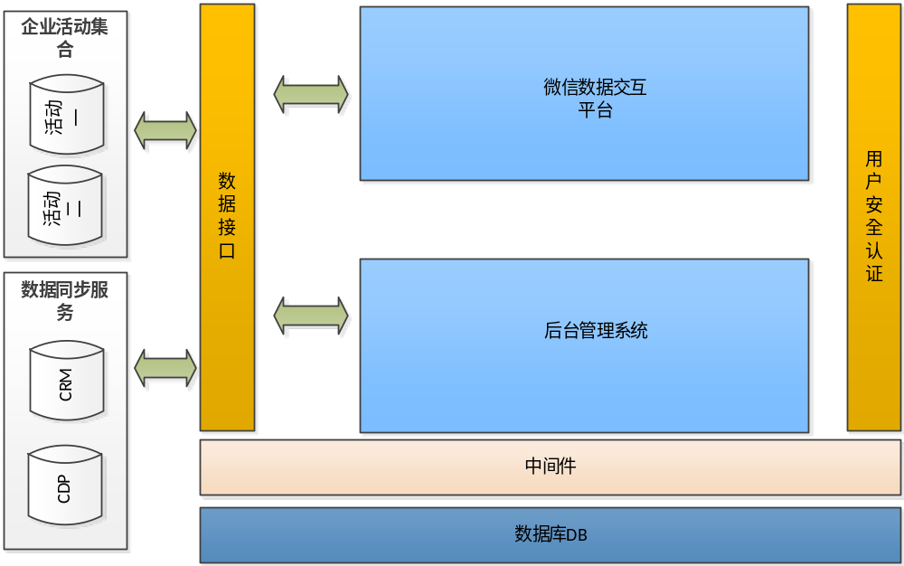

逻辑架构图：
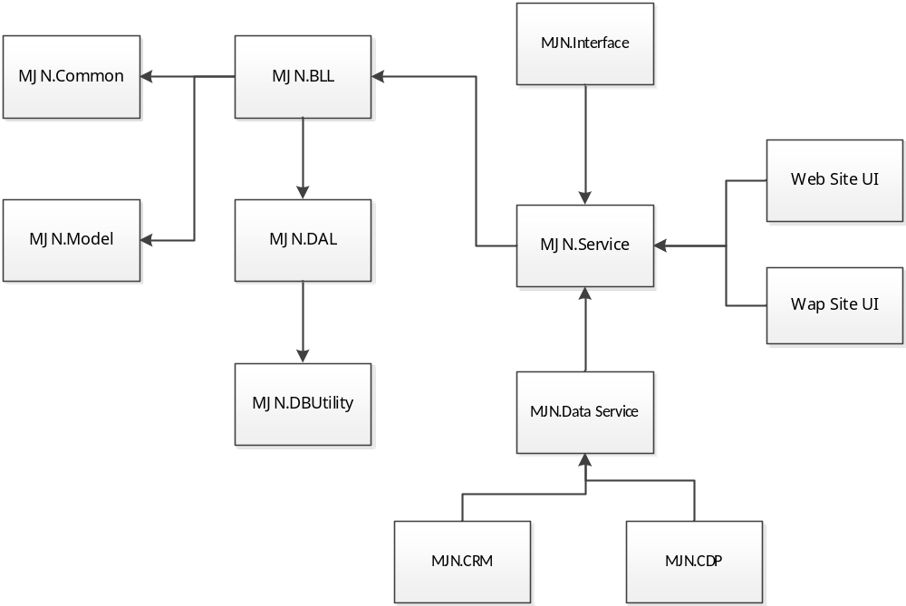

通用公共定义
例如：码制定义，密码规则，文件命名规则等

数据流
项目设计人员负责编辑数据流图和相应的说明

XXXX数据
来源：XXXX
内容格式：XXXX
处理方式：XXXXX
数据流图

接口说明

接口1

名称：
功能说明：
调用方法：
方法：
输入参数：
输出参数：
返回值：

详细说明

模块列表
功能模块 | 子模块 | 概述

模块说明

模块名称前端（徐磊）

说明
XXXXXX

原型
界面原型图

流程图
流程图

模块名称接口（魏战朋）

说明
Xxxx

原型
界面原型

流程图
流程图

后台系统管理（戴思敏）

用户和权限管理

用户管理

说明
功能描述：
- 添加修改用户
管理员用户登录后台进入用户管理页面，在用户列表下，点击“新增用户“ 输入登录用户账号、用户姓名、用户密码、确认密码、选择用户类型、选择状态、选择角色配置点击保存。系统会校验输入信息项是否为空、登录用户字段规则校验，是否重复，如校验通过，系统将填写的数据保存至数据库。
修改用户同理
- 删除用户
右键点击用户列表中的用户，可选择删除或者修改。
- 用户列表
在用户列表下显示的字段，用户帐号、用户名、用户类型、状态，“编辑”按钮。可通过点击“编辑”按钮编辑当前选定用户

原型

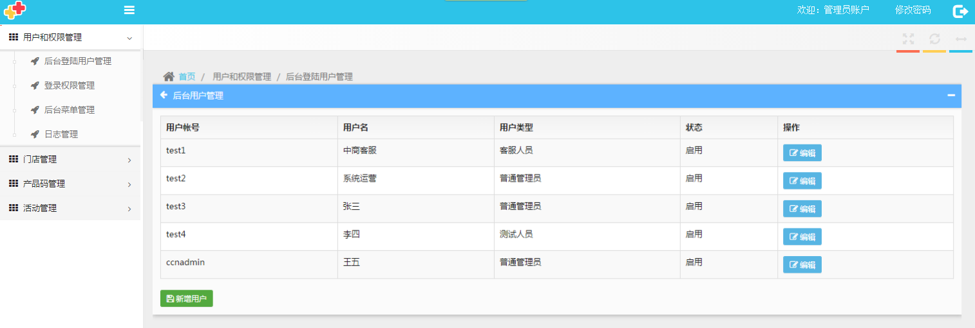

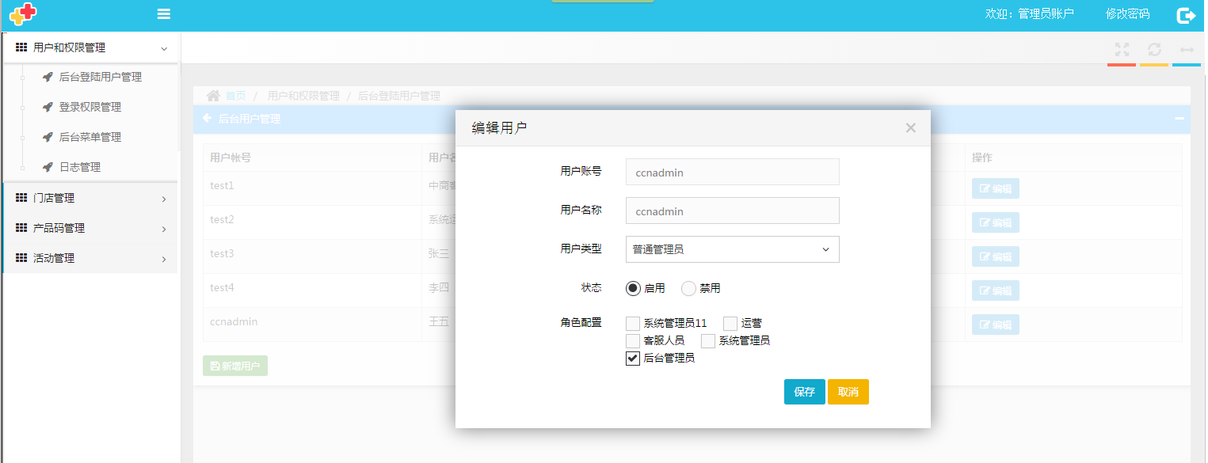

流程图
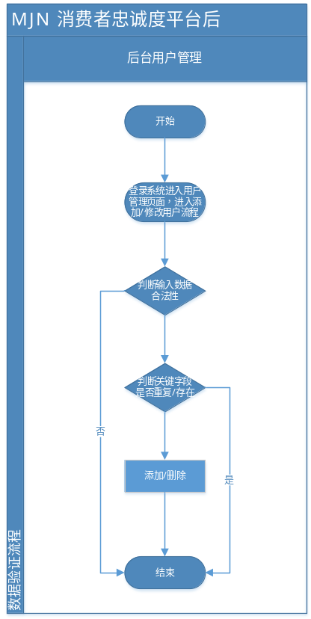

Key Data
字段名称 | 描述 | 校验 | 是否必填 | 类型
登录用户帐号 | 登录用户帐号 | 不能为空、不能重复 | 必填 | TextBox
登录用户密码 | 登录用户密码 | 不能为空、符合密码规则 | 必填 | TextBox
确认密码 | 登录用户确认密码 | 符合密码规则 | 必填 | TextBox
用户类型名称 | 用户类型，数据来源平台 | 不能为空 | 必选 | List
用户姓名 | 登录用户姓名 | 不能为空 | 必填 | TextBox
状态 | 可用、不可用状态 | 不能为空 | 必选 | List
角色 | 用户所属角色，数据来源与权限管理模块 |  | 必选 | List
保存 | 用于提交保存数据按钮 |  |  | Button
取消 | 用于取消保持数据的按钮 |  |  | Button

权限管理

XXXXXX

说明
功能描述：
- 新增用户权限，填写角色名称并且给该角色勾选需要显示的页面。点击保存，校验改角色名称是否存在，判断成功后，添加成功并保存。
- 编辑用户权限，修改角色名称并且修改该角色要显示的页面。点击保存，校验改角色名称是否存在，判断成功后，添加成功并保存。
- 启用、停用改角色权限。停用之后，相关角色的用户账号将无法登入后台。启用则将重新开启。

原型

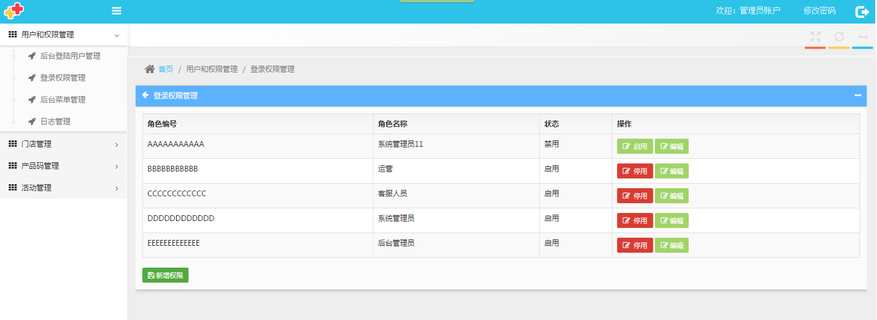

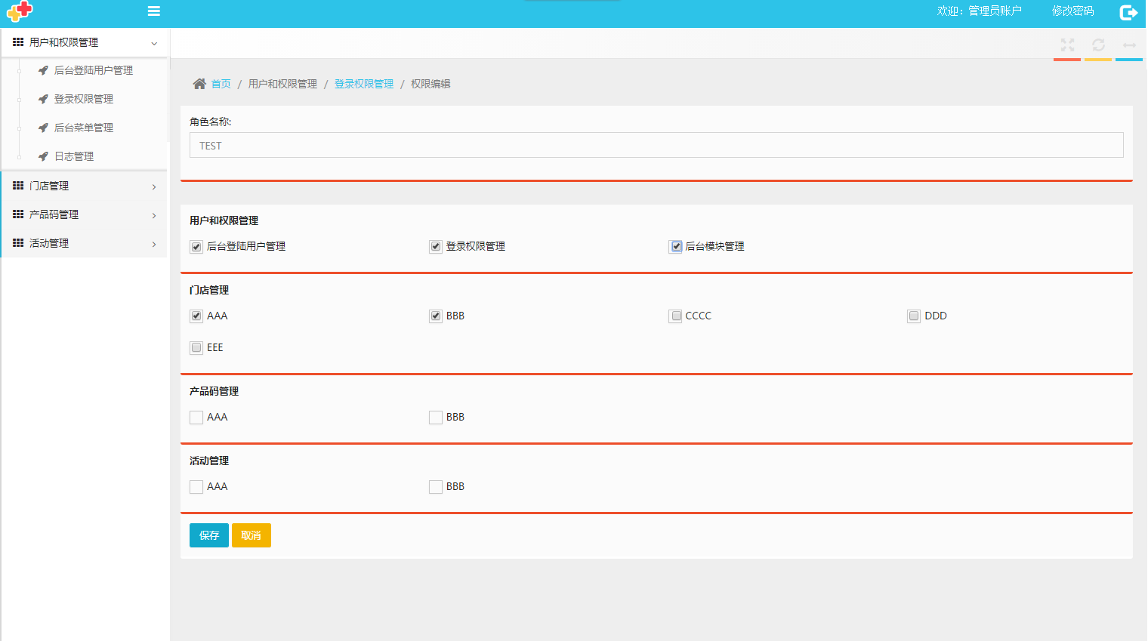

流程图

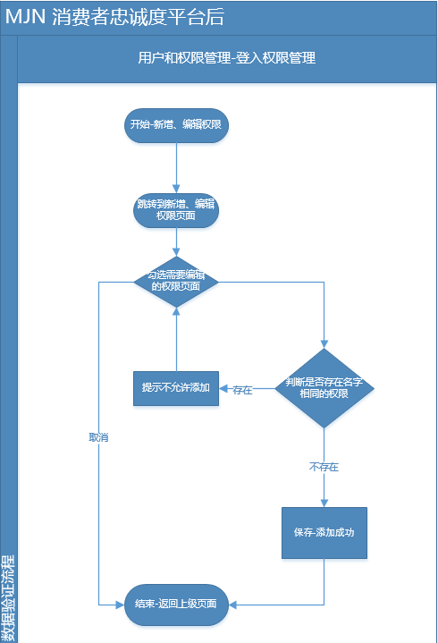

Key Data
权限列表页：
字段名称 | 描述 | 校验 | 是否必填 | 类型
角色编号 | 角色编号（随机产生的唯编号） | 不能为空 |  | TextBox
角色名称 | 角色名称 |  |  | List
状态 | 状态（启用、禁用） |  |  | TextBox
操作-启用 | 角色的启用和禁用 | 不能为空 |  | Button
操作-编辑 | 编辑角色权限（跳转编辑页） | 不能为空 |  | Button
操作-新增 | 编辑角色权限（跳转新增页） | 不能为空 |  | Button

权限编辑页：
字段名称 | 描述 | 校验 | 是否必填 | 类型
角色名称 | 角色名称 | 不能为空、不能重复 | 必填 | TextBox
各个模块列表 | 各个模块列表对应的页面 |  | 选填 | List
保存 | 保存当前用户修改 | 不能为空、不能重复 | 必填 | TextBox
取消 | 取消当前操作，返回上级页面 |  | 必填 | Button

后台模块管理
界面原型图

说明
Xxxx

原型

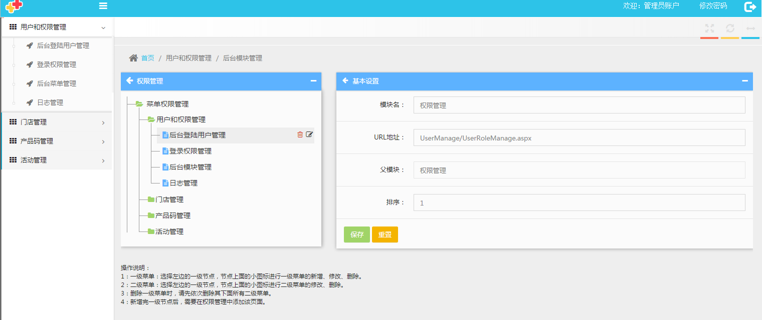

流程图
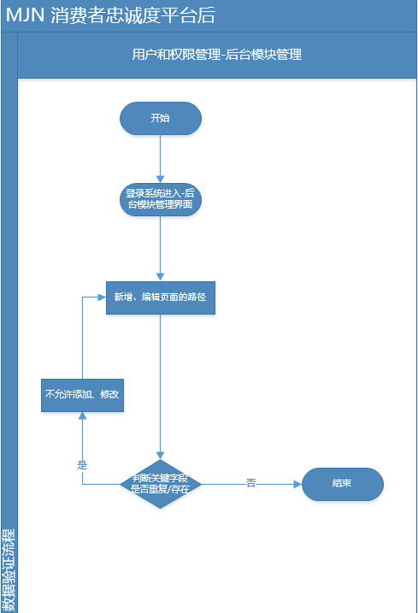

Key Data

字段名称 | 描述 | 校验 | 是否必填 | 类型
模块名 | 每个树节点模块页面的名字显示 | 不能为空、不能重复 | 必填 | TextBox
URL地址 | 每个页面所指向的地址 | 不能为空、不能重复 | 必填 | TextBox
父模块 | 每个节点模块页面所对应的父级模块 |  | 必填 | TextBox
排序 | 角色的启用和禁用 | 不能为空 | 必选 | Button

个人密码修改

说明
功能描述：
1）进入后台，右上角可以修改密码，填写旧密码，填写要修改的密码、确认密码。校验成功之后，修改成功！

原型

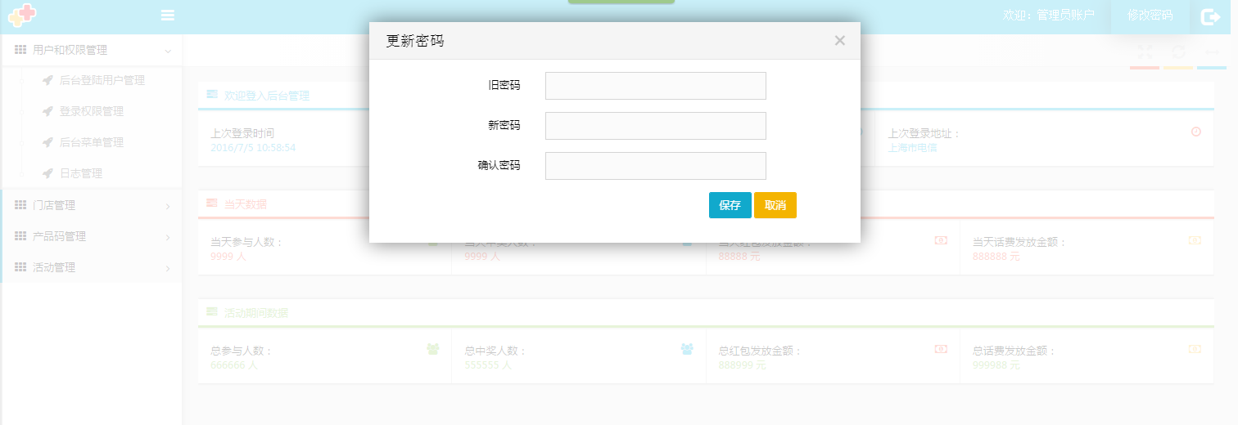

流程图

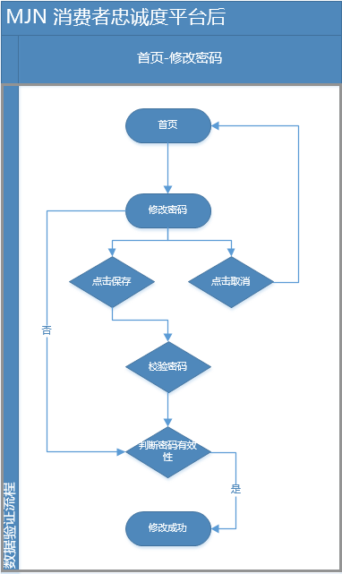

Key Data

字段名称 | 描述 | 校验 | 是否必填 | 类型
旧密码 | 每个树节点模块页面的名字显示 | 不能为空、不能重复 | 必填 | TextBox
新密码 | 每个页面所指向的地址 | 不能为空、不能重复 | 必填 | TextBox
确认新密码 | 每个节点模块页面所对应的父级模块 |  | 必填 | TextBox
保存 | 角色的启用和禁用 | 不能为空 | 必选 | Button
取消

报表管理

用户参与报表

说明
功能描述：
- 系统提供用户参与数据
- 主要字段：用户手机号、用户OPENID、
- 根据筛选条件进行数据查询（并可下载数据）。

原型
界面原型

流程图
流程图

Key Data
字段名称 | 描述 | 校验 | 是否必填 | 类型
门店编号 | 筛选条件-要查询的门店编号 | 不为空、数字或字母组合校验、最大长度校验 | 选填 | TextBox
联系人手机号 | 筛选条件-要查询的联系人手机号 | 不为空、符合手机号规则、最大长度校验 | 选填 | TextBox
联系人姓名 | 筛选条件-要查询的联系人姓名 | 不为空、中文、英文、最大长度校验 | 选填 | TextBox
查询 | 点击事件 |  | 可操作 | Button
下载模板 | 下载模板，根据字段填写内容 |  | 可操作 | Button
导入报表 | 将需要新增的门店导入 |  | 可操作 | Button
导出报表 | 将筛选后的门店以excel的形式导出 |  | 可操作 | Button
启用、停用 | 可以控制门店的启用和停用 |  | 可操作 | Button

数据结构定义

xxxx定义：
xxxxxxxxx

数据库设计
xxxxx；

xxx表（T_xxx_xxxx）
用途：记录权限相关的角色数据
序号 | 列名 | 数据类型 | 长度 | 自动编号 | 主键 | 允许空 | 默认值 | 说明

xxx表（T_xxx_xxxx）
用途：记录客户端使用采集器的用户
序号 | 列名 | 数据类型 | 长度 | 自动编号 | 主键 | 允许空 | 默认值 | 说明

